SNAP LABS
(TFC)



Centro educativo
Código | Centro | Concello | Ano académico
15005397 | I.E.S. Fernando Wirtz Suárez | A Coruña | 2022-2023
Ciclo formativo
Código da familia profesional | Familia profesional | Código do ciclo formativo | Ciclo formativo | Grao | Réxime
FP16 | Informática e comunicacións | CSIFC01 | Desenvolvemento de Aplicacións Web | Superior | Ordinario
Módulo profesional e unidades formativas de menor duración (*)
Código  MP/UF | Nome
MP0374 | Proxecto de Desenvolvemento de Aplicacións Web  Equivalencia en créditos ECTS: 5.
Profesorado responsable
Tutor | Noé Vila Muñoz
Alumno
Alumno | Luis Alfonso No Mosquera
Datos do Proxecto
Título | Snap Labs

ÍNDICE
- Objetivos
- Descripción
- Alcance
- Idea de negocio
- Planificación
- Medios a utilizar
- Presupuesto y Marketing
- Análisis FODA
- Ejecución
- Bibliografía

Objetivo
Desarrollar una página web que funcione como una plataforma comunitaria para jugadores de Marvel Snap.
El objetivo principal es acercar tanto a nuevos jugadores como aquellos más experimentados, y que compartan su conocimiento. Se busca construir una comunidad que crezca aprendiendo en conjunto aprovechando las herramientas que ofrece la plataforma.
Descripción
La página web se centra en la creación y publicación de mazos. Incluye un apartado donde poder consultar todas las cartas actuales del videojuego y sus detalles, así como sus diferentes variantes; también otro apartado donde poder subir tus propias variantes y que los usuarios reaccionen para poder dar visibilidad a artistas pequeños.
La web pretende ser sencilla, intuitiva y accesible, permitiendo que cualquier usuario pueda registrarse, explorar mazos creados por otros jugadores, y construir los suyos propios con facilidad.
He decidido llevar a cabo este proyecto porque me gusta mucho Marvel Snap y me pareció una excelente oportunidad para combinar una de mis aficiones con el desarrollo de software. Me motiva especialmente el hecho de poder aportar una herramienta útil para otros jugadores, donde puedan aprender y mejorar su experiencia en el juego y también el hecho de ser la primera plataforma orientada para usuarios hispanohablantes.
A continuación, mencionaré los apartados presentes en la web:
Menú principal
Se muestra un título y cuatro imágenes con texto descriptivo que llevan a los diferentes apartados principales de la web.
Lista de cartas
Muestra todas las cartas presentes en el juego, su imagen, su nombre y su descripción. Incluye filtros de búsqueda. Puedes pulsar en la carta para dirigirte a la vista individual con su información.
Carta
Muestra todos los detalles de la carta y las variantes oficiales del personaje.

Mazos de la comunidad
Muestra todos los mazos publicados por usuarios de la página web. Incluye filtros. Puedes acceder a la vista individual del mazo pulsando en el nombre de cada uno. También puedes agregar o quitar de favoritos.
Mazos meta
Muestra una serie de mazos con resultados muy buenos en el parche actual. Incluye un botón para poder copiar en el portapapeles el código del mazo y poder importarlo dentro del juego.
Laboratorio
Herramienta para construir mazos de cero. Hay que introducir nombre, seleccionar un arquetipo y marcar si va a ser público u oculto. Si se quiere, también se puede añadir una descripción para explicar la lógica de juego del mazo. Debajo del formulario se incluye la lista de todas las cartas con unos filtros para mayor comodidad.
Mazo
Muestra todos los detalles del mazo creado por X usuario. Incluye también unos parámetros calculados, media del coste y poder de las cartas; y la descripción si es que tiene. También incluye un botón para agregar o quitar de favoritos.
Lista de variantes
Muestra una lista con todas las variantes únicas publicadas por los usuarios. Incluye ordenación por fecha o likes. Desde esta vista puedes dar o quitar me gusta a las variantes. La primera imagen siempre va ser la misma para que puedas pulsarla y dirigirte siempre al formulario para subir una nueva variante. Si pulsas en la imagen te redirigirá a la vista individual de la variante.
Variante
Mostrar todos los detalles de la variante y la cantidad de likes. También puedes dar o quitar el like.
Perfil de usuario
Cuenta con tres vistas diferentes:
- Un formulario para modificar datos del usuario, o eliminar la cuenta
- Una tabla mostrando los mazos creados por el usuario
- Una tabla mostrando los mazos agregados a favoritos por el usuario

Login y Registro
Mostrarán los formularios correspondientes para iniciar sesión y crear una cuenta nueva. Si te registras correctamente, te llevará al login para confirmar tus credenciales y posteriormente te enviará al menú principal.
Sobre la web y Contacto
Muestra información sobre la web y formas de ponerse en contacto conmigo.
Alcance
La plataforma web está enfocada para jugadores de Marvel Snap de PC, tanto experimentados como casuales, de la comunidad hispanohablante.
En un principio, mi idea era implementar una web que concentrase todas las necesidades y comodidades para los usuarios; desde consultar información de una carta en específico, consultar los últimos mazos creados, crear tu propio mazo hasta visualizar o publicar tu propio arte sobre personajes del juego.
A mayores, me gustaría implementar una serie de herramientas para mejorar la experiencia del usuario.
Utilizando la API pública de Twitch, me gustaría crear un widget pequeño donde poder mostrar algunos creadores de contenido de Marvel Snap que estén en directo en Twitch.
Marvel Snap es un juego que se puede ejecutar en una ventana pequeña que no ocupe toda la pantalla, así que el usuario puede buscar información mientras juega y cuando acabe, escoger uno de los creadores de contenido en directo para aprender mientras completa sus partidas.
También me gustaría implementar una herramienta para traducir a español los datos de las cartas.
Los datos de los personajes del juego están guardados en la base de datos en inglés, ya que la fuente de donde los consigue solo está disponible en el idioma anglosajón.
Aunque tenía pensado una expansión internacional, mi aplicación está orientada principalmente a un público hispanohablante, así que me gustaría proveer un producto adecuado al idioma para que todo el mundo pueda usarlo sin dificultades.
Para ello, utilizaré una API de traducción.
Además, tenía pensado desarrollar una función que generase el código de cada mazo para poder importarlo en el juego, ahorrando tiempo, no teniendo que añadir carta por carta, y facilitando la difusión del contenido.
Por falta de tiempo, no va a ser posible implementar ninguna de las tres herramientas extras, la falta de transparencia por parte del juego Marvel Snap también dificultó el desarrollo del generador de códigos. Son apartados que mejorarían bastante la experiencia de usuario, pero no afectan al propósito principal de la web y su uso básico, que es la consulta e intercambio de conocimiento.
Idea de Negocio
La idea surge de la necesidad de contar con un espacio unificado que permita a los jugadores consultar datos de cartas, explorar y compartir mazos personalizados, y disfrutar de contenido artístico relacionado con el juego. Actualmente, la información está dispersa en distintas páginas y foros, lo que dificulta su acceso ágil. Con esta web, los usuarios podrán encontrar todo lo necesario en un solo lugar, optimizando su tiempo y mejorando su experiencia.
La plataforma está orientada principalmente a usuarios de ordenador hispanohablantes, ya que la comunidad angloparlante es superior en el entorno del juego y no existen recursos en español. Al ser un juego pensado principalmente para móvil las páginas web están pensadas también especialmente para smartphones, por lo que quiero construir una aplicación que aproveche todo el potencial de un ordenador.
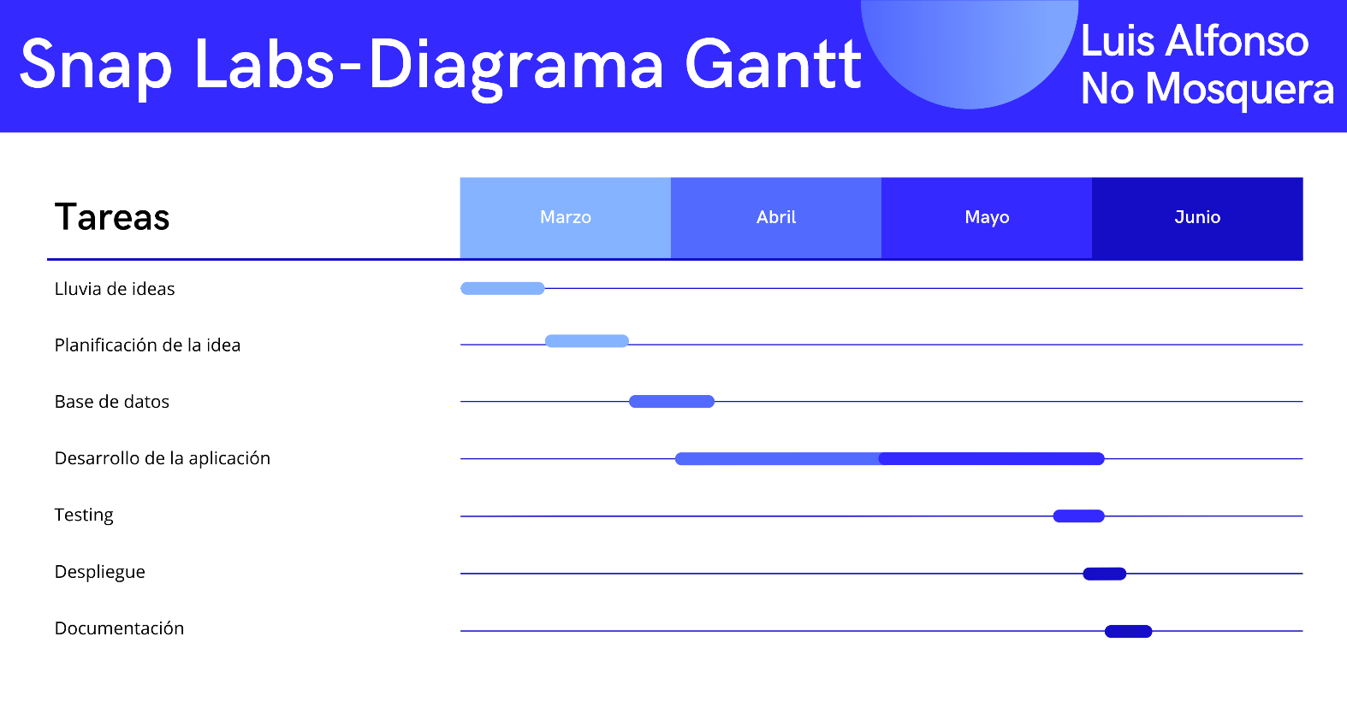
Planificación
Medios a utilizar
- Dispositivos
  - Ordenador de sobremesa personal
  - Monitor, teclado y ratón
- Software
  - IntelliJ IDEA Community
  - DBeaver
  - Docker Desktop
- Tecnologías
  - Java 21
  - Spring Boot(Spring Web, Spring Security)
  - Thymeleaf
  - Maven
  - JPA e Hibernate
  - MySQL
  - HTML5, CSS, JS
  - Git
Presupuesto y Marketing
El presupuesto con el que contaba para el desarrollo de Snap Labs se divide en:
- Sueldo del programador durante 3 meses: 5.100€ (1700€ / mes)
- Ordenador para el desarrollo: 950€
- Coste API Marvel Snap: 18€ (6€ / mes)
- Seguridad social del empleado durante 3 meses: 1.050€ (350€ / mes)
- Cuota de autónomo durante 3 meses: 942€ (314€ / mes)
- Crear Sociedad Limitada: 3000€
- Marketing: 10.000€
Presupuesto total: 21.060€
En cuanto al marketing, la política de la empresa será fomentar el uso de la aplicación haciendo colaboraciones pagadas con creadores de contenido de Twitch y Youtube. También se pagará a los motores de búsqueda para que recomienden nuestra página web.
También promocionaremos la web a través de las redes sociales con cuentas en las principales plataformas: Instagram, Twitter y Reddit. El objetivo es atraer a usuarios con las corrientes del momento, mezclando memes y actualizaciones sobre la web.
Análisis FODA

Ejecución
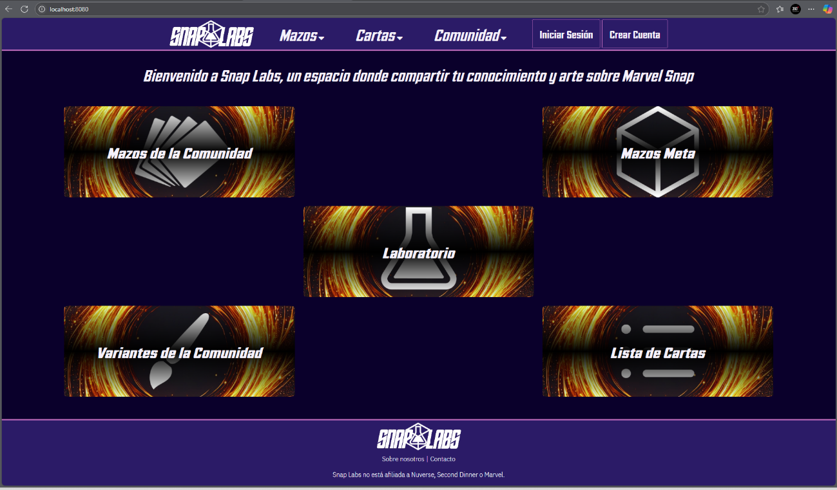
Menú principal
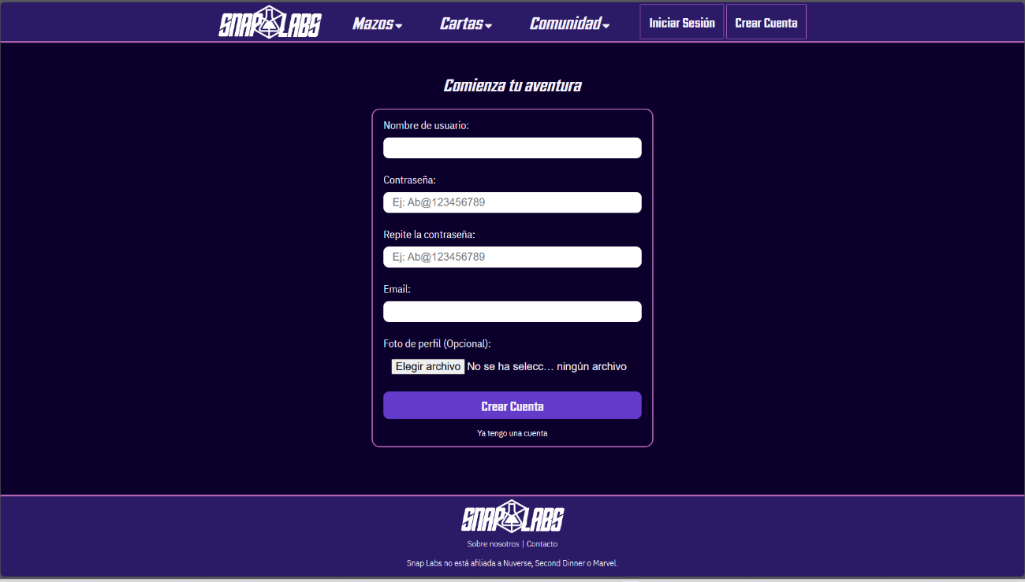
Registro
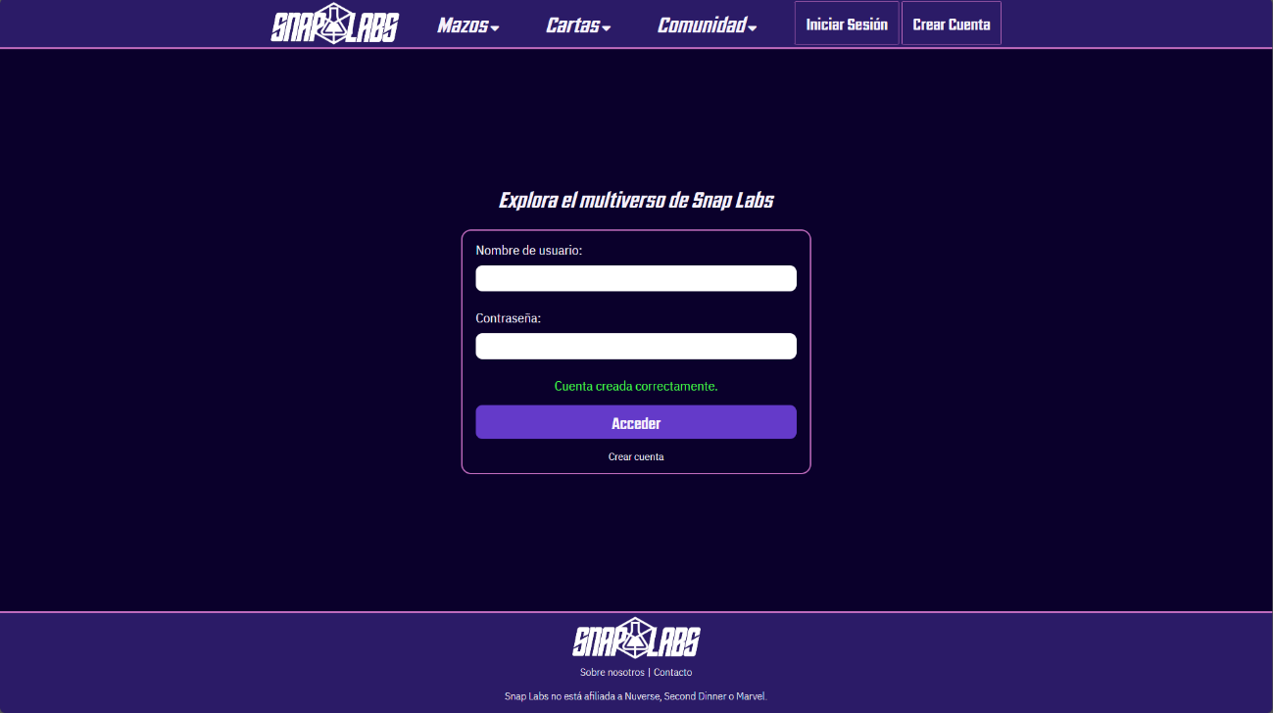
Login, después de registrarse correctamente te redirige a esta página para confirmar las credenciales.
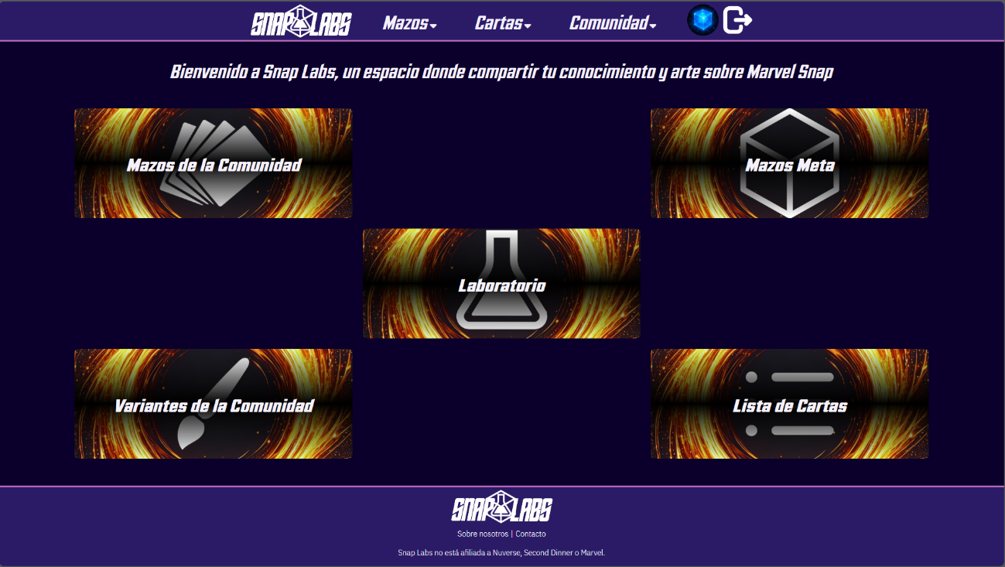
Menú principal después de iniciar sesión.
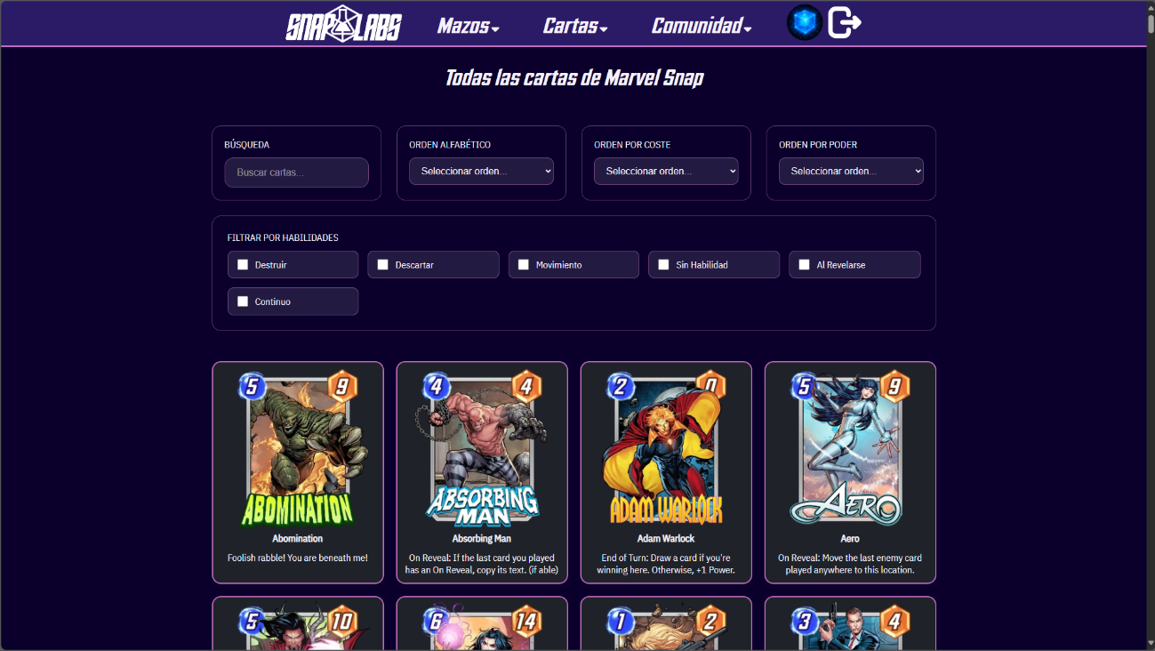
Lista de cartas

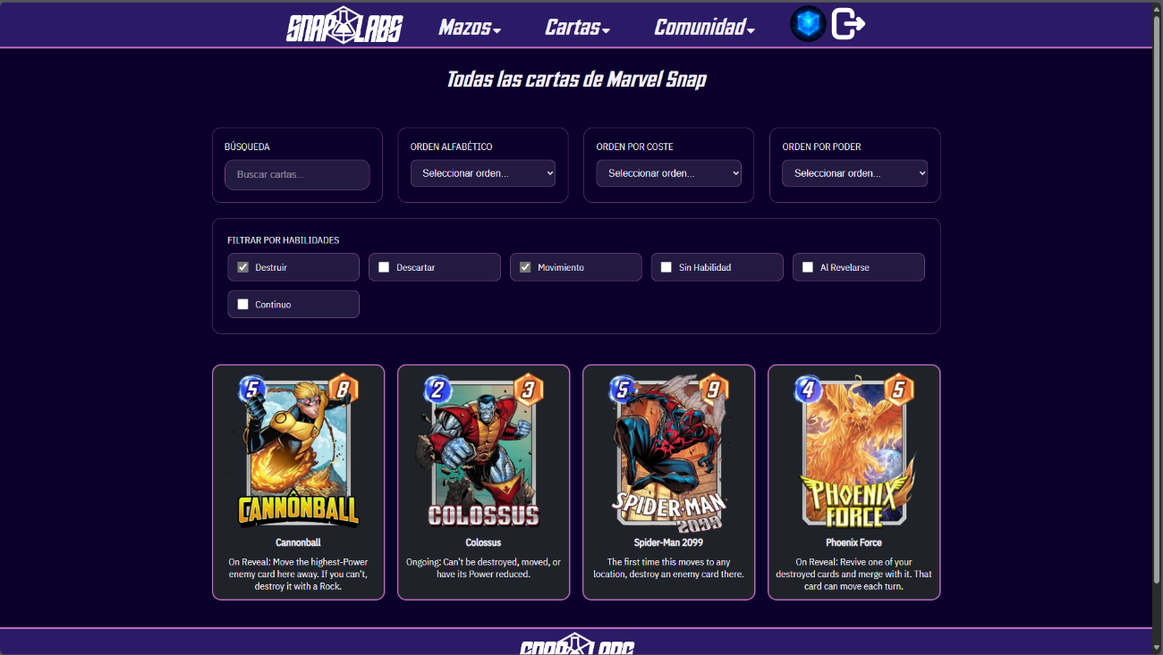
Lista de cartas, aplicando filtros

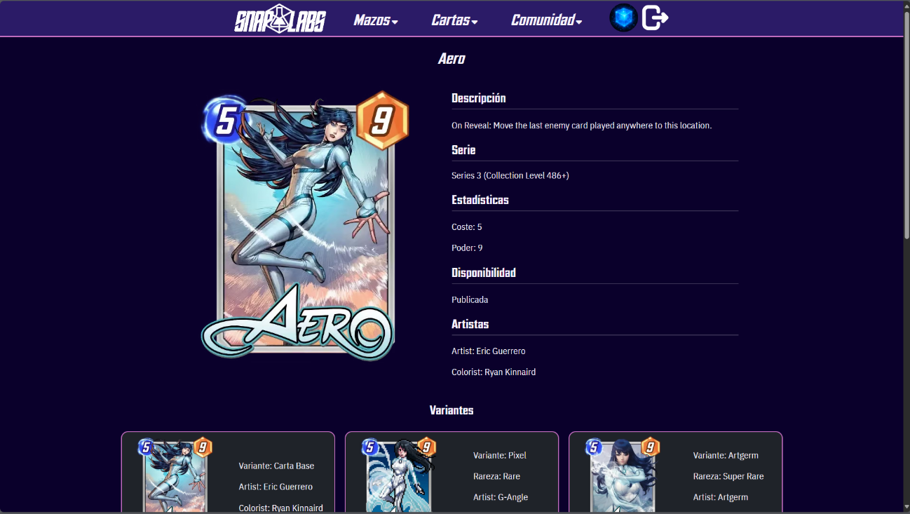
Carta

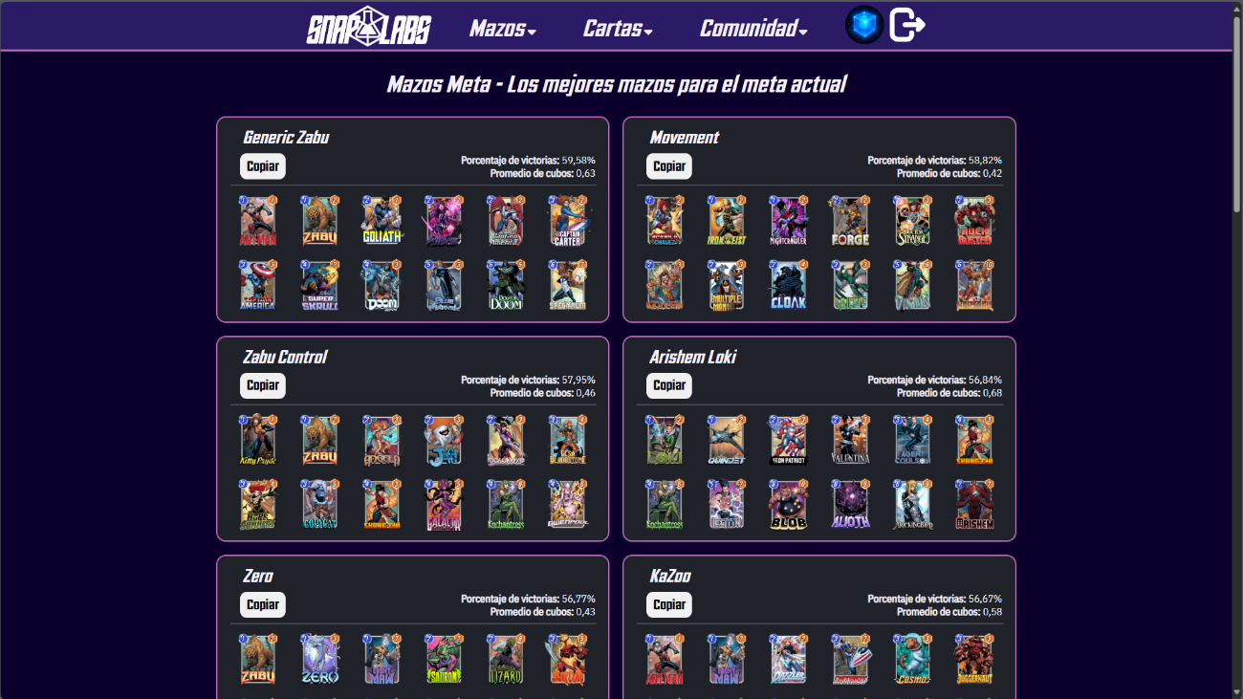
Mazos meta

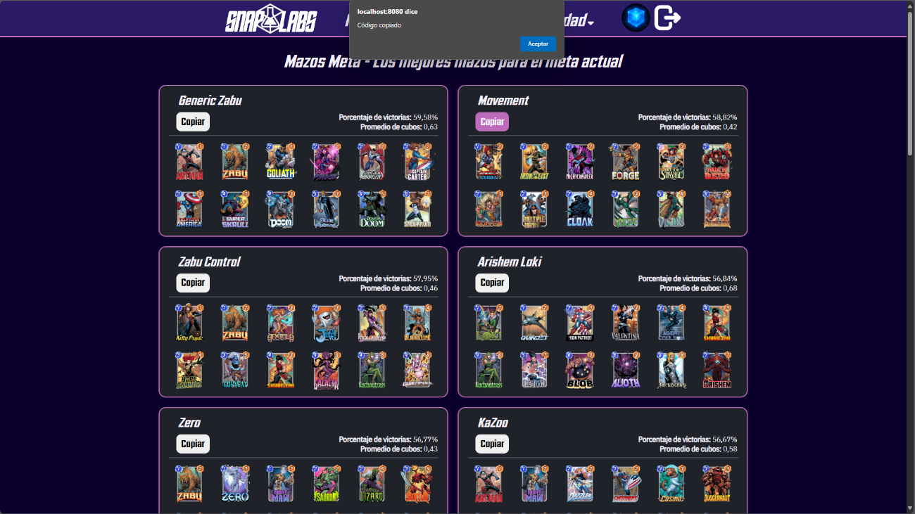
Mazos meta, copiar código

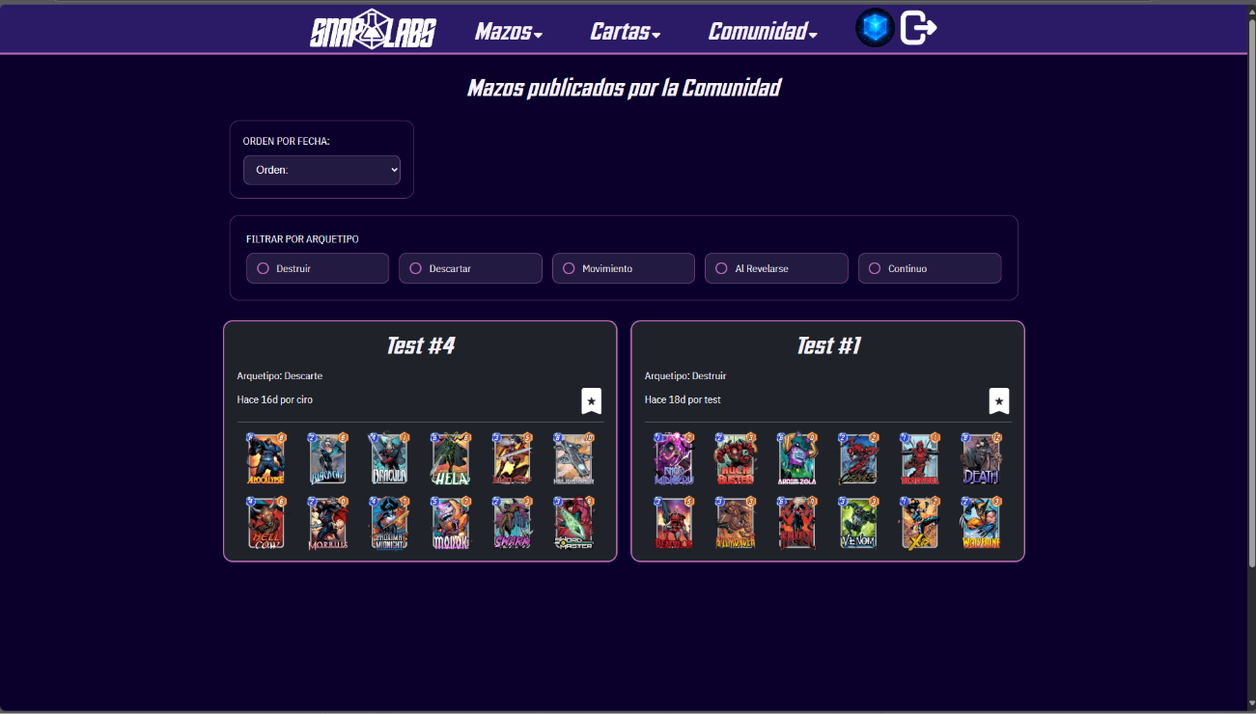
Mazos de la comunidad
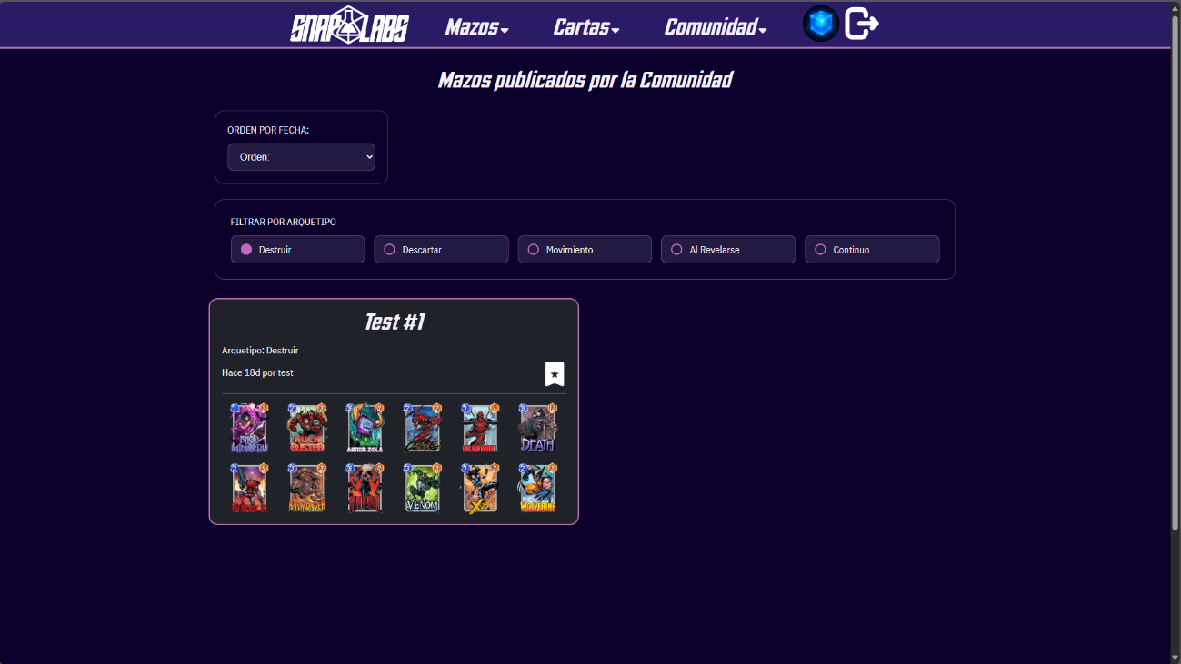
Mazos de la comunidad, filtro por arquetipo

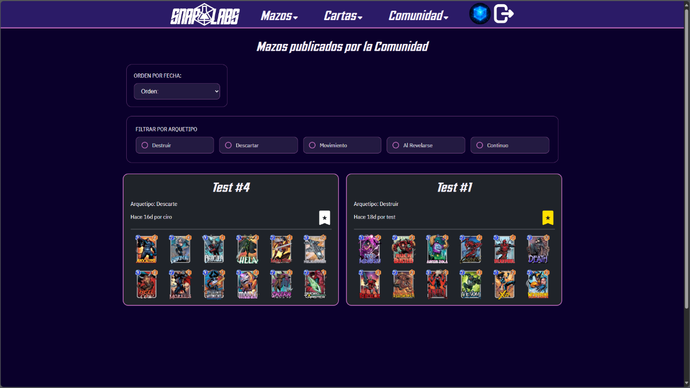
Mazos de la comunidad, después de agregar a favoritos el anterior mazo
Mazos de la comunidad, al pasar por encima de una carta se despliega un tooltip para visualizar mejor la carta y su descripción
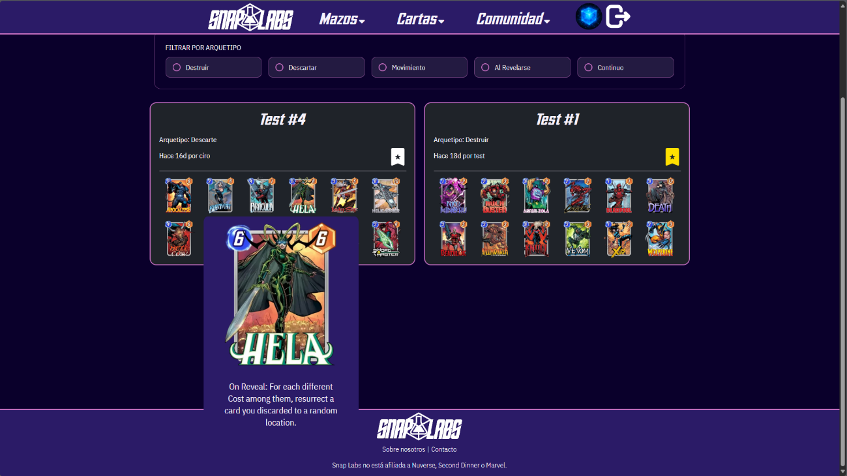

Mazo
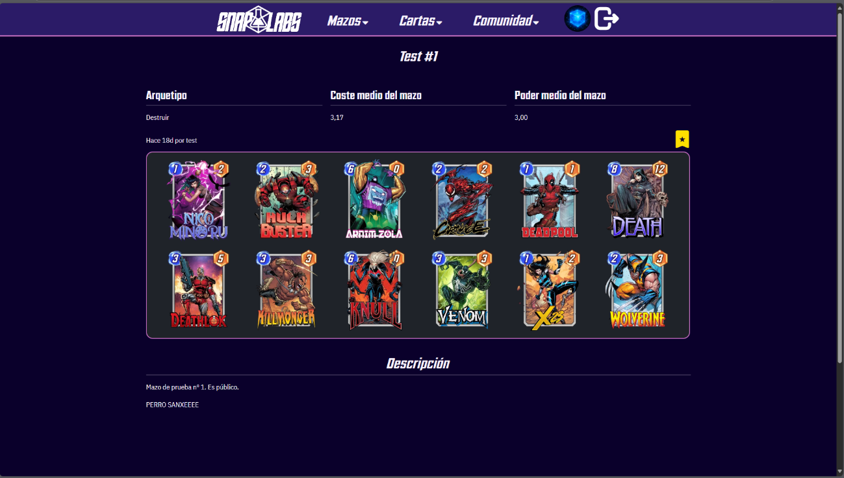
Mazo, también incluye tooltip
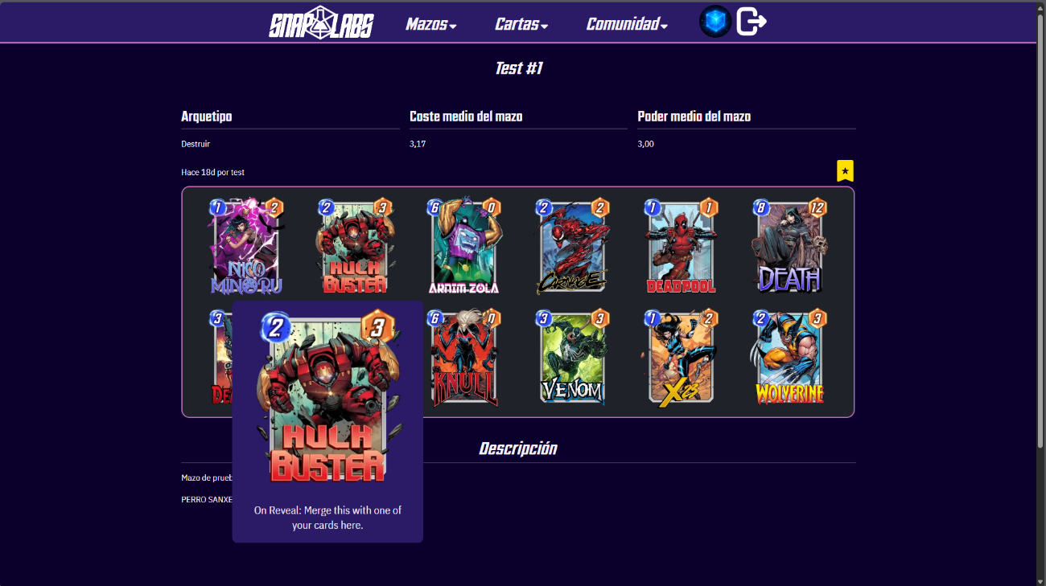

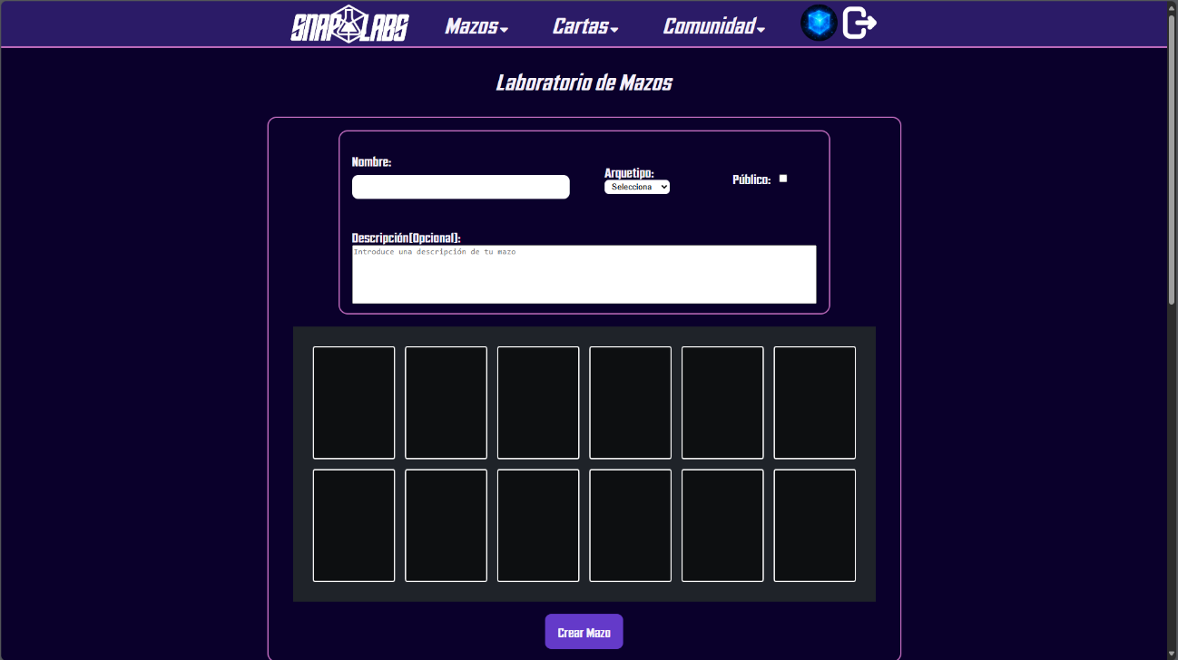
Laboratorio
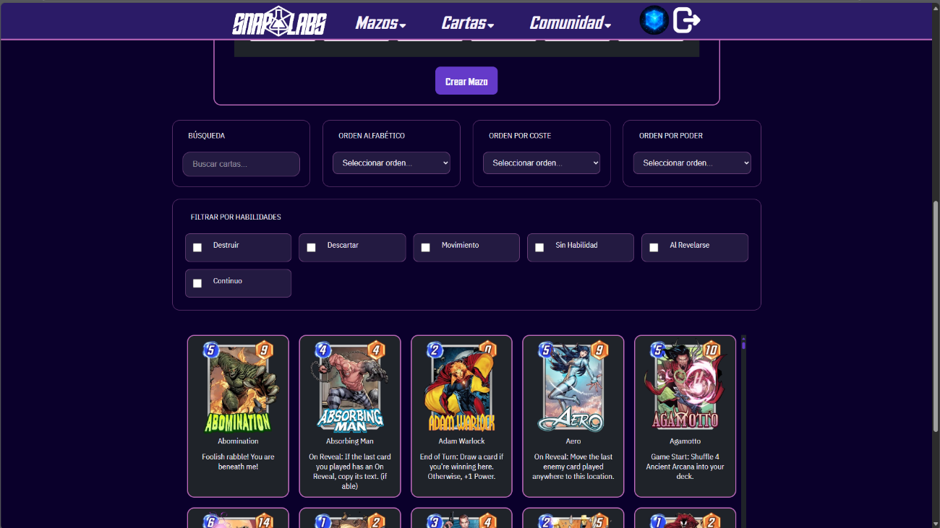
Laboratorio, parte inferior

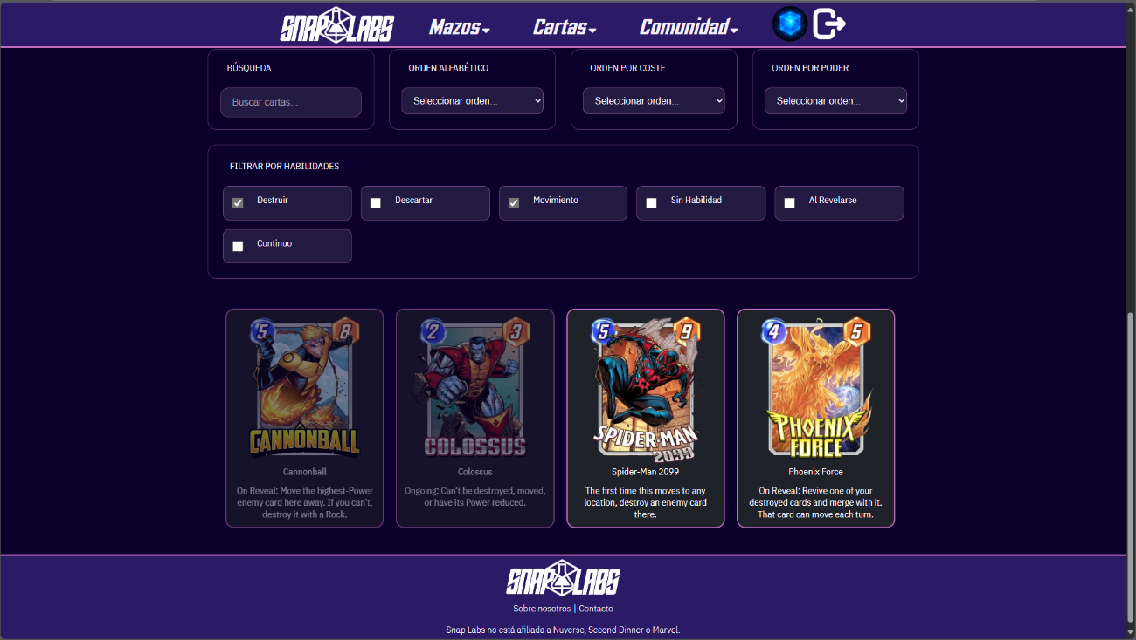
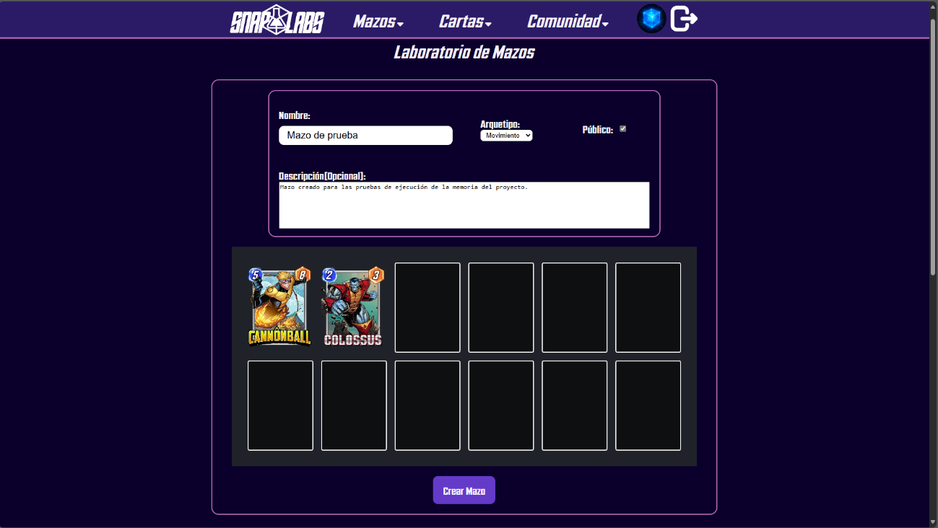
Laboratorio, cartas añadidas

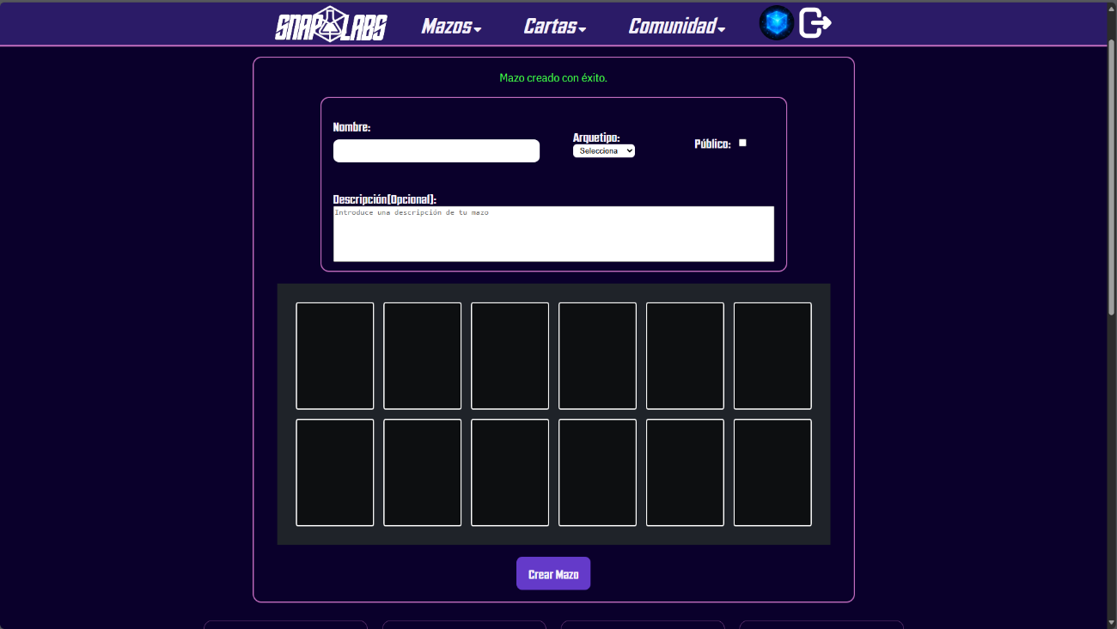
Laboratorio, mazo creado con éxito
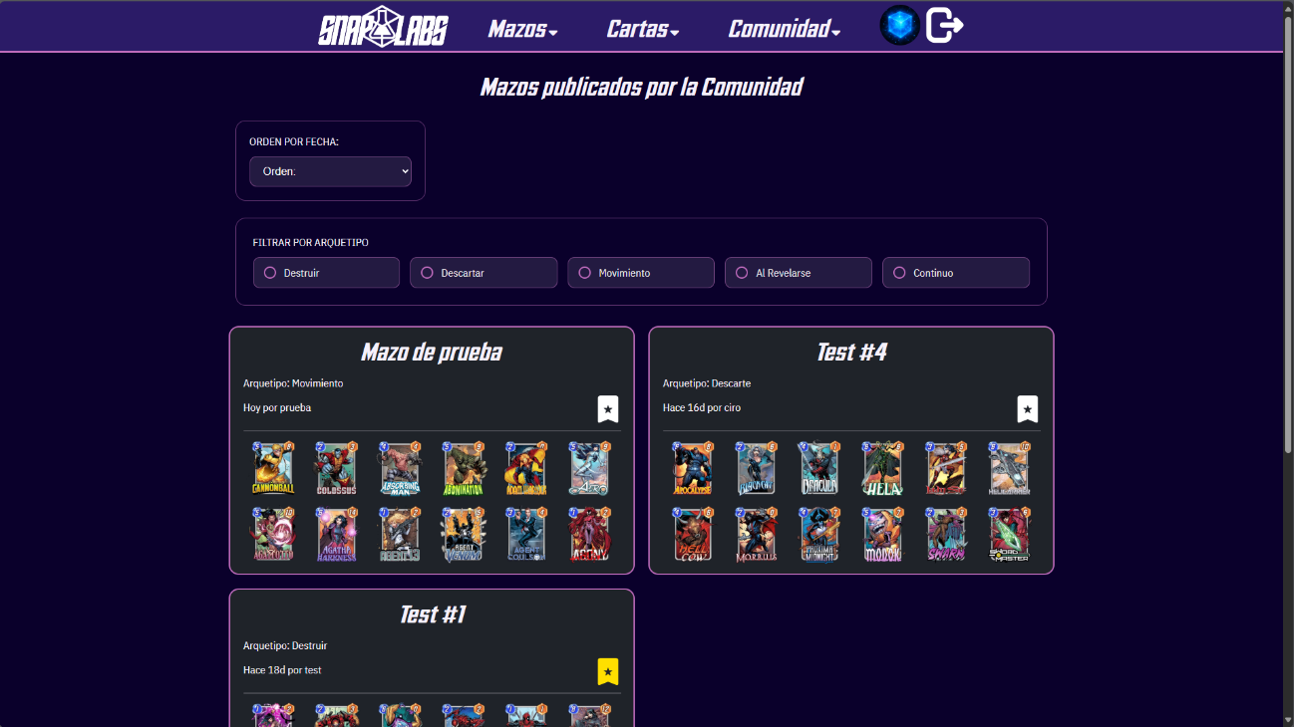
Mazos de la comunidad, nuevo mazo añadido

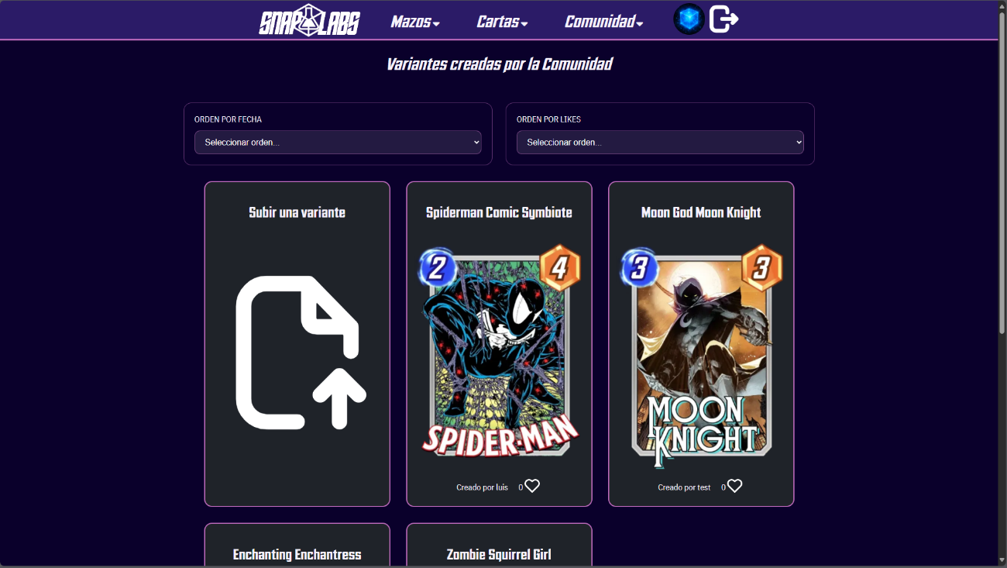
Variantes de la comunidad
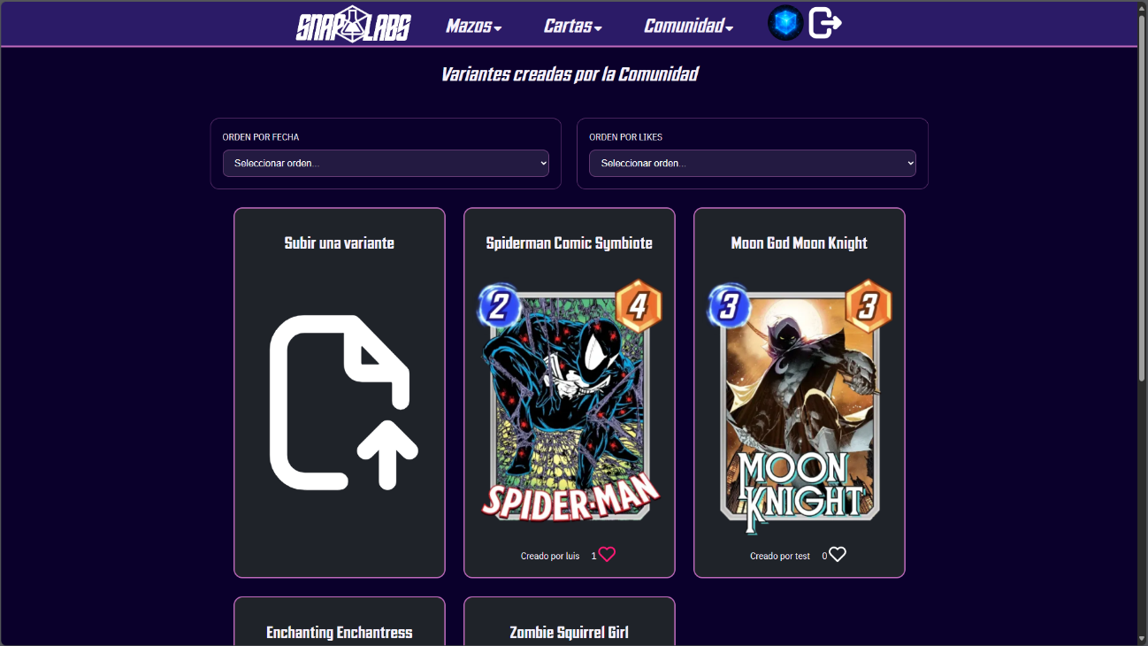
Variantes de la comunidad, dar like a variante

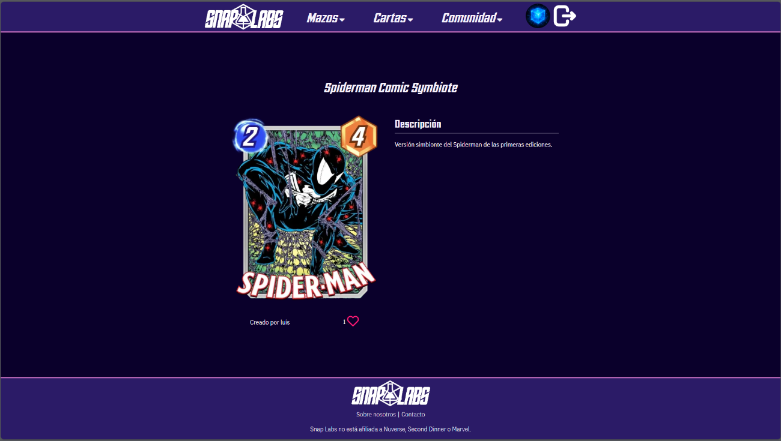
Variante
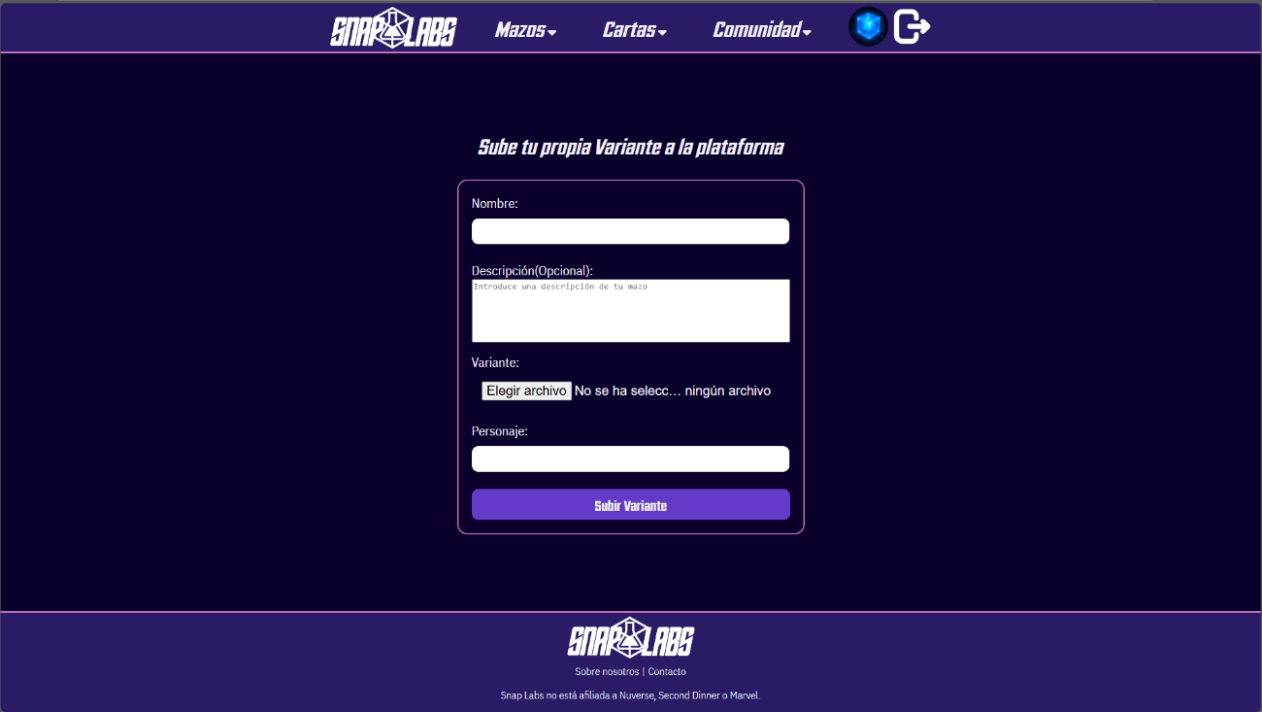
Publicar variante

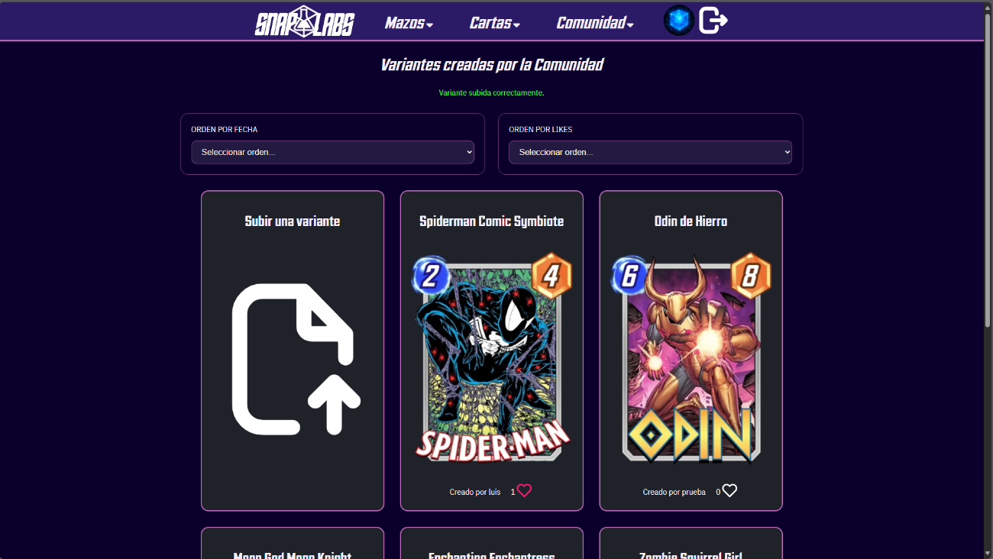
Variantes, variante publicada correctamente
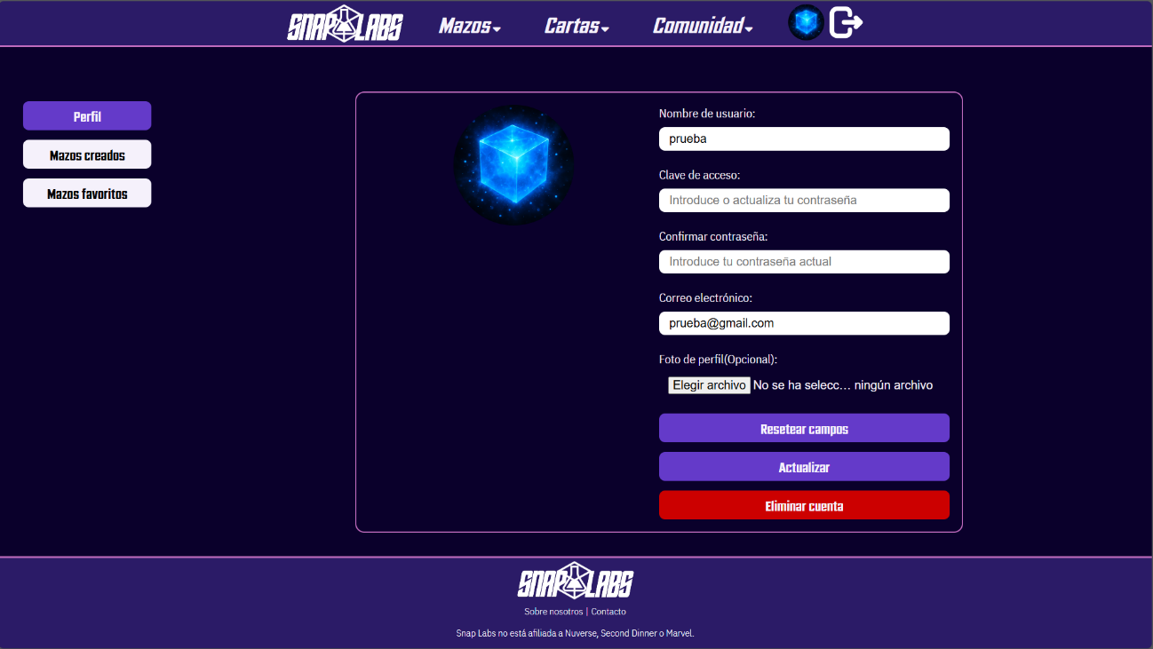
Perfil de usuario

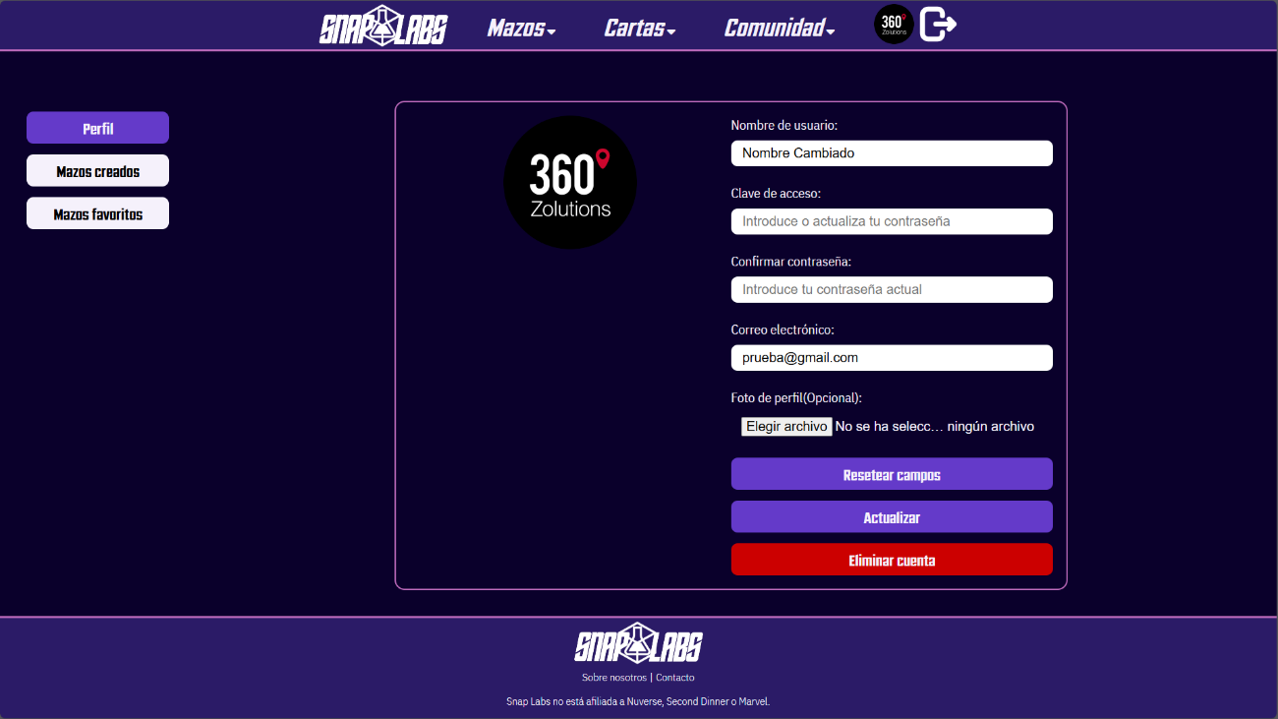
Perfil de usuario, actualizar datos
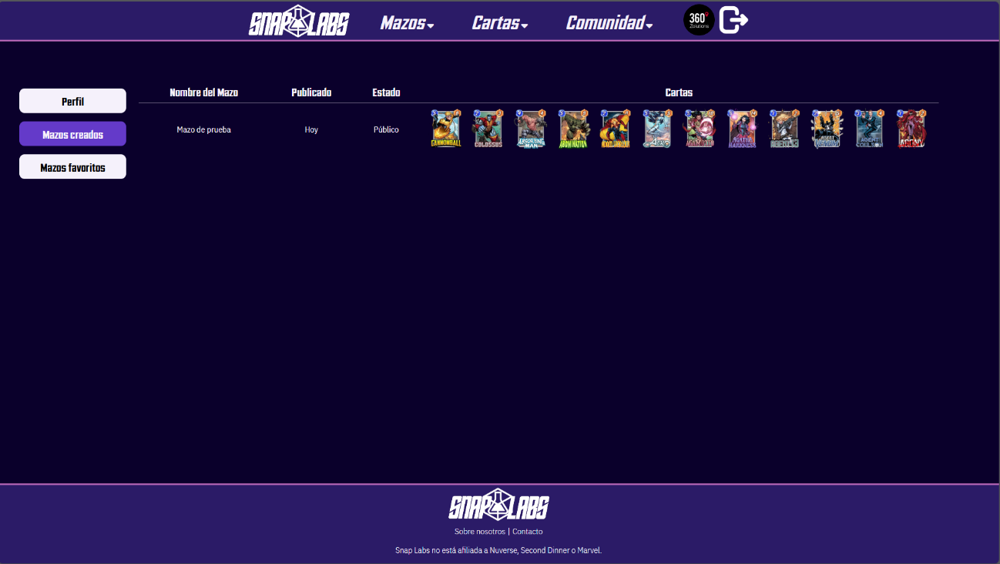
Perfil de usuario, mazos creados

Perfil de usuario, mazos favoritos
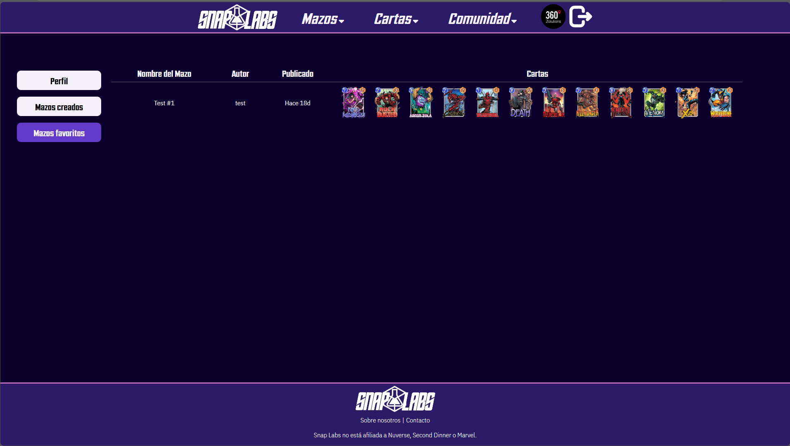
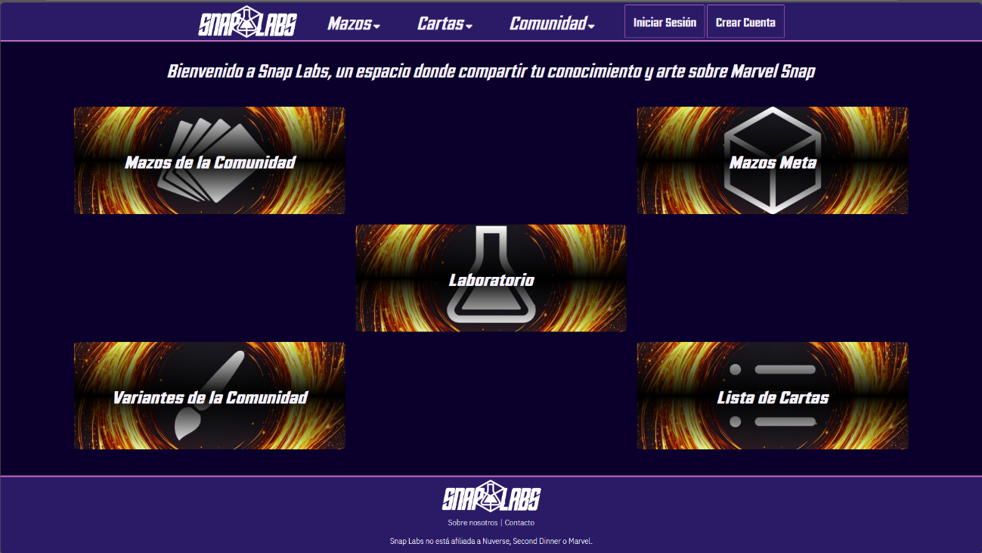
Menú principal, después de eliminar cuenta

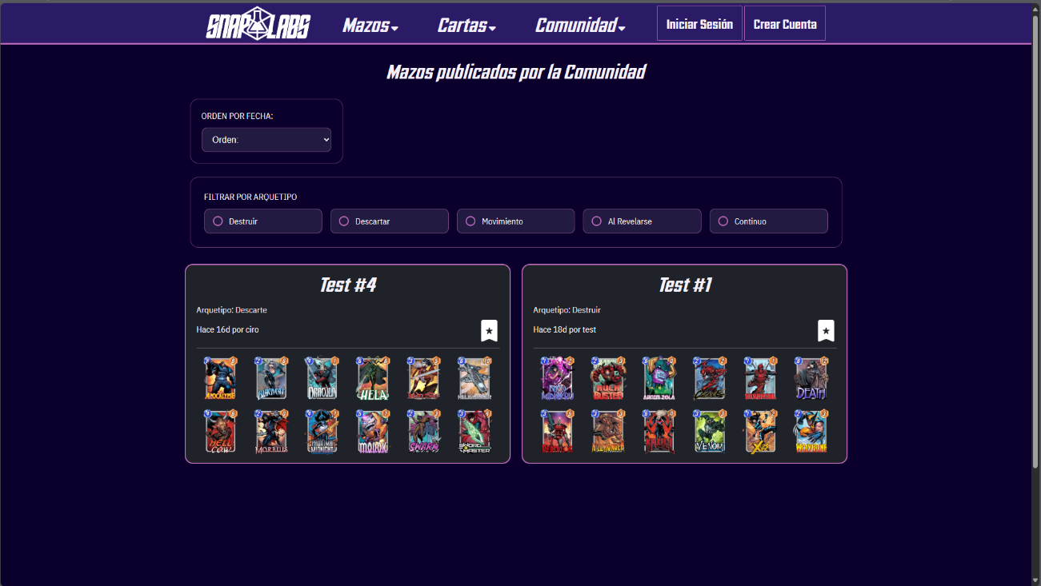
Ahora solo hay dos mazos, se eliminó el mazo creado por el usuario
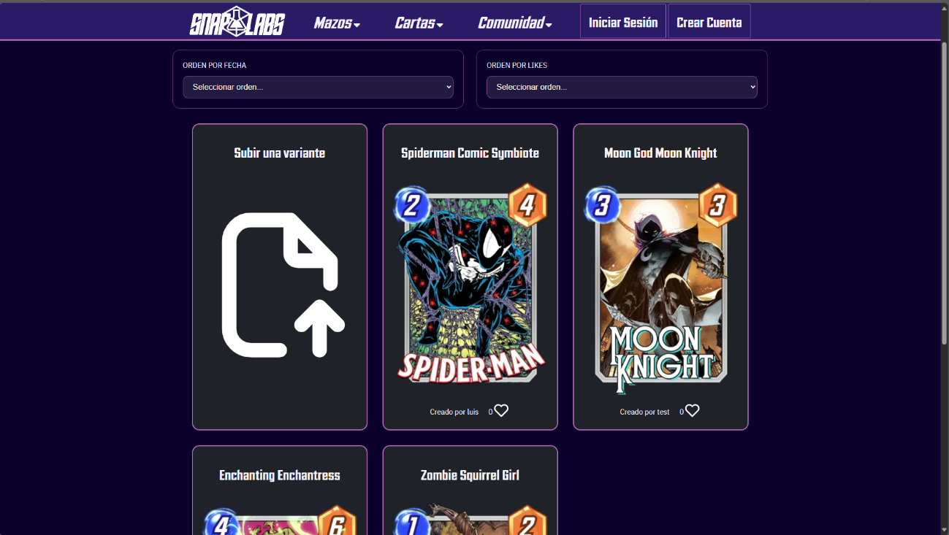
Variante eliminada, y like eliminado de la variante de Spider-Man

Sobre nosotros
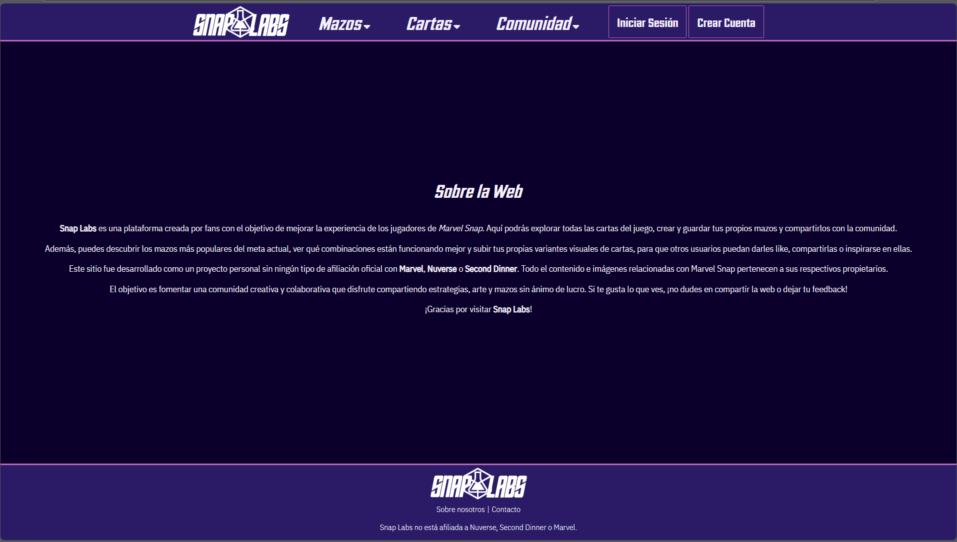
Contacto
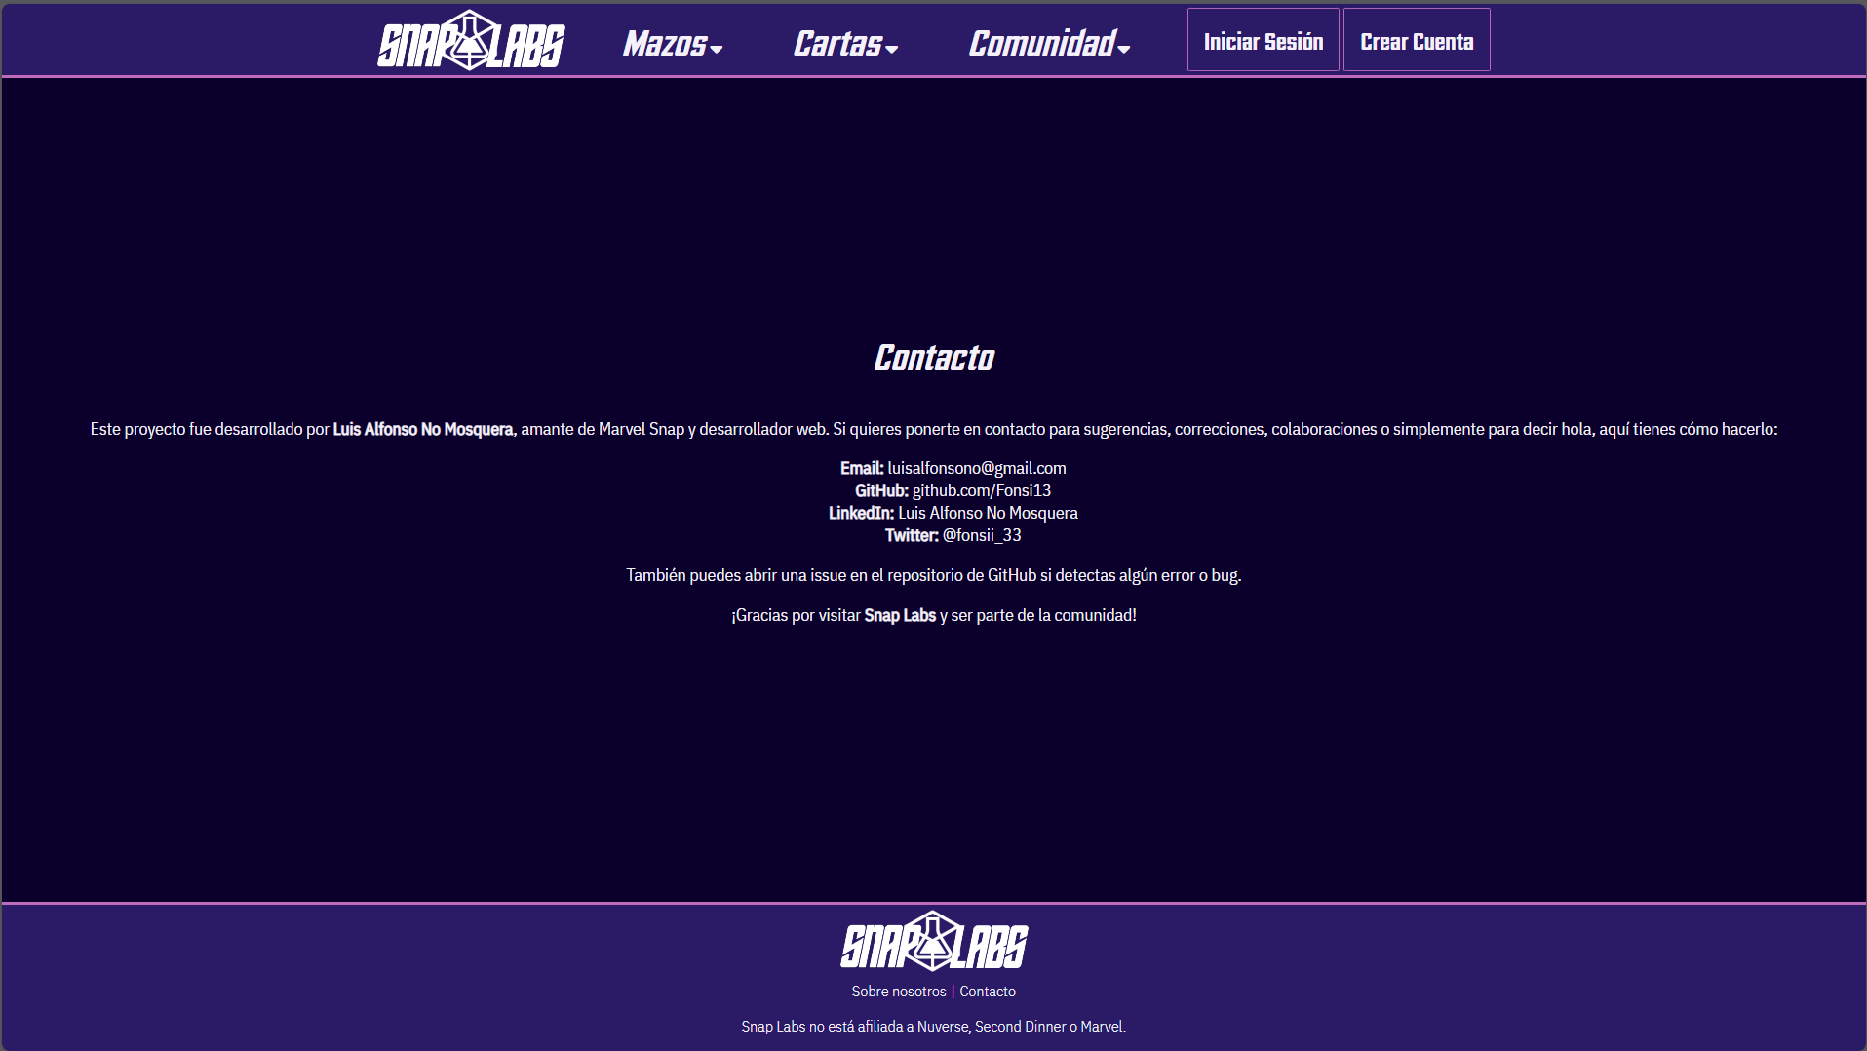

Bibliografía
- Conexión Spring con MySQL
- Relaciones entidades JPA
- Relacion N:M JPA
- Índice ‘UNIQUE’ JPA
- Plantillas HTML Thymeleaf
- Ejemplo plantilla HTML Thymeleaf
- Menú desplegable
- Guía tecnologías web ManzDev
- Documentación Java de Cloudinary (servidor de imágenes)
- Tutorial implementación Cloudinary
- Guía expresiones regulares
- Enviar BindingResult mediante RedirectAttributes
- Tutorial Spring Security
- Persistencia y manejo de sesiones
- API no oficial de Marvel Snap
- Parsear JSON en Java
- Ignorar campos en JSON con Jackson
- Anotaciones Jackson
- Mapear objeto con Jackson
- Rutas con Thymeleaf
- Clases Enum en JPA
- Comprobar si usuario está logeado en Thymeleaf
- Sec:authorize no funciona
- Ordenar nodos del DOM
- Ordenar cadenas en JavaScript
- Búsqueda dinámica en JavaScript
- Parsear array de JSON con Jackson
- Obtener los checkboxes seleccionados
- Función every() JavaScript
- Crear tooltip personalizado
- Obtener la información del usuario guardada en la sesión
- Obtener referencia de entidad
- Encontrar objeto en array
- Barra de desplazamiento personalizada
- Tiempo transcurrido entre dos fechas
- Obtener número de días en el mes
- Cerrar sesión en Spring Security
- Crear borde intermitente con CSS
- Dockerizar proyecto Spring Boot

